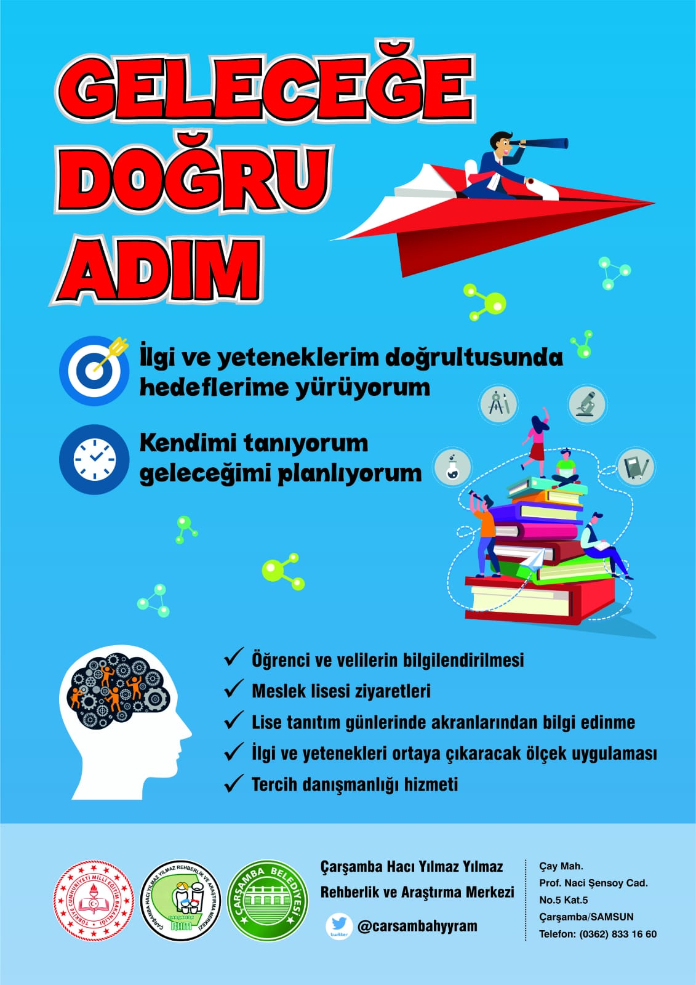

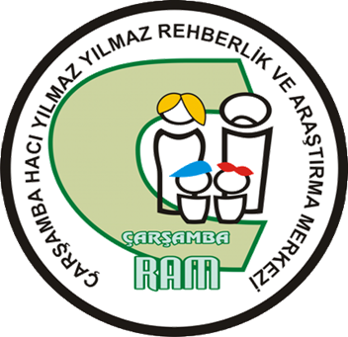

ÇARŞAMBA HACI YILMAZ YILMAZ REHBERLİK VE ARAŞTIRMA
MERKEZİ

GELECEĞE DOĞRU ADIM

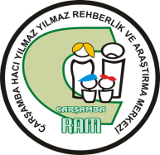
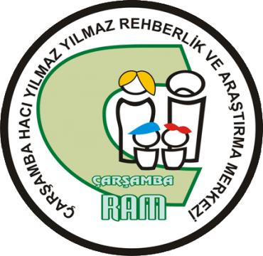

2019-2020
Proje Adı | GELECEĞE DOĞRU ADIM
Proje Hedefi | Çarşamba ilçesinde bulunan 8. Sınıf öğrencilerini kendilerini tanıma, yetenek ve ilgilerini fark etme konusunda bilinçlendirerek ilgi, yetenek, değer ve kişilikleriyle uyumlu ortaöğretim kurumları seçimlerini destekleyecek hizmetler sunmak. Böylece doğru lise ve meslek seçimi yönlendirmesi ile öğrencilerin yaşam doyumunu desteklemektir.
Projenin Amacı | - MEB 2023 Eğitim Vizyon Belgesi hedeflerinden öğrenci kariyer rehberliği sistemine katkı sağlamak  - İlçe MEM ve RAM iş birliğiyle 8. Sınıf öğrencilerinin ilgi, yetenek, değer ve kişilikleriyle uyumlu liseleri tercih etmeleri noktasında öğrencilere rehberlik etmek.  - Öğrencilerin gelecek hedefleriyle uyumlu alan seçimi yapmalarına destek sağlamak sureti ile akademik başarının artırılması.  - Öğrencilerin karar verme becerilerinin geliştirilerek 8. Sınıfta yaşanan ortaöğretim karar verme kaygısının azaltılması.  - 8. Sınıf öğrencilerinin kendilerine uygun doğru lise tercihleri yapmalarını sağlayarak ilerleyen yıllarda memnuniyetsizlik nedenli lise devamsızlıkları ve okul değiştirme eğilimlerini en aza indirgemek.  - 8. Sınıf öğrenci velilerinin çocuklarının ilgi, yetenek, değer ve kişilikleriyle uyumlu liseleri yönlendirilmesi noktasında yapıcı ve destekleyici rol almalarını sağlamak.  - Öğrencilerin çeşitli mesleklere ve mesleki ve teknik liselerine karşı kalıplaşmış inanış ve önyargılarını azaltarak yapıcı değerlendirmeler yapmalarına olanak sağlamak.
Projeyi Düzenleyen Kurum | ÇARŞAMBA HACI YILMAZ YILMAZ REHBERLİK ARAŞTIRMA MERKEZİ
Projeyi Düzenleyen Kurum Yetkilisi | Talip ATAŞ (Kurum Müdürü)
Proje Kaynak Birimi | Çarşamba İlçe Milli Eğitim Müdürlüğü  Çarşamba Belediyesi  Çarşamba Hacı Yılmaz Yılmaz Rehberlik Araştırma Merkezi
Proje Destek Birimi | Çarşamba İlçe Milli Eğitim Müdürlüğü, Çarşamba Belediyesi ve Çarşamba Hacı Yılmaz Yılmaz Rehberlik ve Araştırma Merkezi
Proje Uygulama Birimi | Çarşamba Hacı Yılmaz Yılmaz Rehberlik Araştırma Merkezi
Kapsam | Çarşamba ilçesindeki 8. sınıf öğrencileri ve velileri ile Ortaokul ve Liselerde görev yapan Rehberlik Öğretmenlerinden oluşmaktadır.
Proje Danışmanı  Tel/Web/Mail | Emrah KARATAŞ (5059250190)
İrtibat kişisi  Tel/Web/Mail | İsa MERT (5335126886)
Proje Yürütme Kurulu | Talip ATAŞ (RAM Müdürü)  Emrah KARATAŞ (PDR Hizmetleri Bölüm Başkanı/ Psikolojik Danışman ve Rehber Öğretmen)  İsa MERT ( Psikolojik Danışman ve Rehber Öğretmen)
Proje Uygulama Tarihi | 2019 -2020 Eğitim Öğretim Yılı

